Тема: Закрепление сложения и вычитания двузначных чисел в
пределах 100 без перехода через разряд.
Цель: - закрепление знаний сложения и вычитания двузначных
чисел в пределах 100 без перехода через разряд;
- закрепить умение решать простые задачи;
- закрепить умение различать и называть геометрические
фигуры;
- развивать ВПФ;
- воспитывать учебную мотивацию.
Оборудование: геометрические фигуры, карточки с примерами и
задачей, карточки для индивидуальной работы.

Ход урока:

- Организационный момент
- Долгожданный дан звонок-
Начинается урок.
Тут затеи и задачи,
Игры, шутки, все для вас!
Пожелаю всем удачи-
За работу, в добрый час!

- Минутка чистописания
- Откройте тетради. Запишите число. Классная работа.
- Назовите число записанное в показ. Пропишите строчку числа 26.

- Сообщение темы и цели урока
- Сегодня на уроке будем закреплять знания сложения и вычитания двузначных чисел в пределах 100, решать задачи, повторять геометрические фигуры.
- Для этого я вас приглашаю отправиться в путешествие по «Треугольному - царству, геометрических фигур – государству».

IV. Устный счет
- Ребята, а чтобы попасть в это государство, нам предстоит открыть ворота. Для этого найти ключ к замку – решить правильно примеры. Расположить примеры в порядке возрастания ответов.

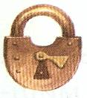
20+10 =
50+50 =

90-90 =
40-0=
- Проверка.
- Вот ключ. Из каких геометрических фигур он состоит? (круг, прямоугольник, треугольник).

- Молодцы! Справились с этим заданием. Ворота открылись, посмотрите вокруг, разных геометрических фигур видимо – невидимо.
- А вот дорожка, по которой пойдем и с каждым шагом определим, что изменилось в каждой фигуре.
(1- большой, синий квадрат; 2 – маленький, синий треугольник, изменился – размер, форма; 3 – большой, красный, треугольник, изменились – цвет, размер; 4 – большой, зеленый, круг, изменились – цвет, форма).

- Молодцы.
- Ребята, назовите фигуру, которая находится между большим синим квадратом и большим красным треугольником. (треугольник)
- Почему эта фигура так называется? (имеет 3угла, 3вершины, 3стороны).
- Начертите в тетради треугольник со сторонами 4см.
- Достроим треугольник так, чтобы получился четырехугольник.
- Как называется начерченная вами фигура? Почему? (квадрат, т.к. все стороны равны).
- Проверим по образцу. Я разверну треугольник, и он становится квадратом. С обратной стороны этого квадрата записана краткая запись задачи. Составьте задачу по краткой записи и решите её.

- 52 к.

- ? к., на 2 к. б

(Для аппликации нужно 52 красных кружка, а желтых на 2 кружка больше. Сколько желтых кружков нужно для аппликации?).
- Решение задачи составьте на наборном полотне.(52к. + - Устали? Отдохнем.

Динамическая пауза

Много ль надо нам, ребята,
Для умелых наших рук?
Нарисуем два квадрата,
А на них огромный круг,
А потом еще кружочек,
Треугольный колпачок.
Вот и вышел очень, очень развеселый чудачок.

V. Работа по теме урока

- Отлично справились с этой задачей. Можем идти дальше. Надо бы посмотреть вперед - узнать, что нас ждёт впереди.
- Посмотрите, какое странное дерево перед нами. По его ветвям можно подняться как по ступенькам, нужно лишь решать примеры. Поднимаясь прибавлять 10, спускаясь вычитать по 1.

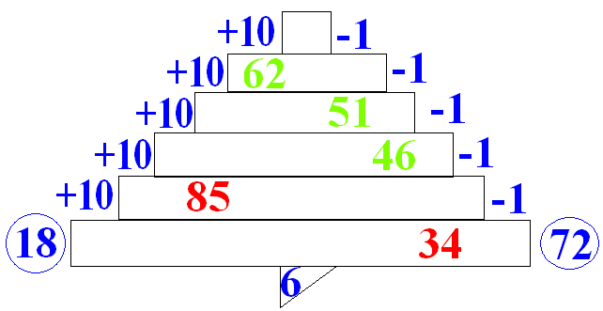

- Ну как, согласны? (Да. 18+10=28, 28+10=38, 38+10=48, 48+10=58, 58+10=68, 68+10=78, 78-1=76, 76-1=74, 74-1=72, 72-1=70, 70-1=69)
- Очень, хорошо! Все-таки странное дерево, вместо плодов на нем числа зреют. Назовите эти числа. (62, 51, 46, 85, 93, 6)
- Ребята, какое число среди них «лишнее»? Почему? (7 – однозначное).
- Как, одним словом назвать остальные? Почему? (двузначные, в записи две цифры).
- Запишите двузначные числа в виде суммы разрядных слагаемых.
1 в.- цифры записанные красным цветом.
2 в. - цифры записанные зелёным цветом.
- Проверка.
- Дети, ещё раз взгляните на это дерево. Из каких геометрических фигур оно составлено? Сосчитайте и назовите. (прямоугольники - 5, квадрат - 1, треугольник - 1).
- В чём отличие квадрата и прямоугольника? (у квадрата все стороны равны, у прямоугольника равны две противолежащие).
- Какая среди фигур «лишняя»? Почему? (треугольник, т.к. у него 3угла).
- Ребята, посмотрите за этим чудо – деревом стоит дворец. Дворец этот стоит в центре Треугольного - государства.

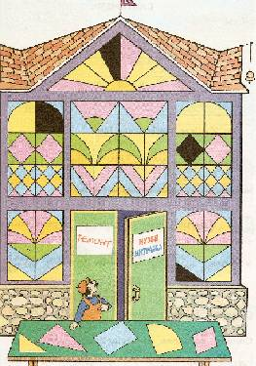

А во дворце ремонт. Мастер – стекольщик ремонтирует витраж - узор из цветного стекла.
- Ребята, узнайте нашего мастера среди многих.

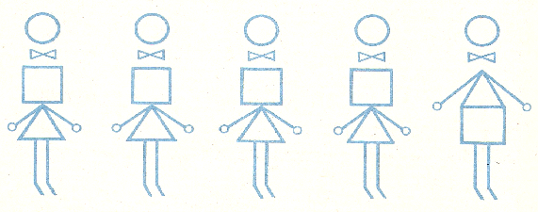

- Помогите мастеру подобрать стекла нужной формы и место их расположения в витраже. (1- треугольник, нижний правый угол. 4- верхний левый угол. 5- верхний правый угол.)
- Какого стекла не хватает? ( Не хватает стекла на крышу дворца).
- Молодцы!
- Правитель этого государства решил построить новый дворец. Вот по этому чертежу.
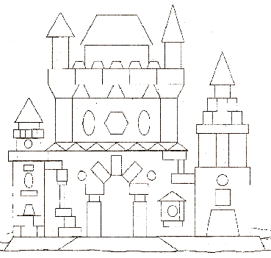

- Для строительства нужны кирпичи. Поможем решить эту задачу.
Для строительства дворца привезли 68 грузовиков кирпича. Мастера – строители использовали 36 грузовиков кирпича. Сколько грузовиков кирпича осталось?
- О чём говорится в задаче? (о грузовиках с кирпичами).
- Сколько грузовиков привезли для строительства? (привезли 68 гр.)
- Сколько грузовиков использовали? (использовали 36 гр.)
- Что нужно узнать? (сколько грузовиков осталось).
- Можем ли ответить на главный вопрос задачи сразу? Почему? (Да, т.к. известно, сколько привезли и израсходовали).
- Каким действием узнаем, сколько грузовиков осталось? Почему? (вычитанием, т.к. находим остаток).
- Запишите решение задачи в тетрадь, один ученик у доски.
- Проверка.

Гимнастика для глаз

Рисуй глазами треугольник.
Теперь его переверни
Вершиной вниз.
И вновь глазами
По сторонам его веди.

- Перед новым дворцом планируется разместить фонтаны.
- И снова без нашей помощи не обойтись. Чтобы выложить чаши фонтана, нужна плитка. Для зеленого фонтана плитки требуется меньше, чем для синего. Для розового, больше чем для желтого.

- Вставьте числа в клетки, так чтобы записи оставались верными.



4 х 3 < 5 х

18 : * > 18 : 3

- Молодцы!
- Наше путешествие подходит к концу. Чтобы вернутся назад, мы должны выполнить последнее задание. Расшифровать и решить примеры.

54 – 12 = х 2 =

+ 37 = + 50 =

- 70 = _ - 23 =

- Проверка.
- Запишите ответы примеров в порядке убывания.
- Проверка.
- Ну, вот мы вернулись.

VI. Итог
- Где побывали мы с вами?
- Какой была цель нашего путешествия?
- Оценки.

